Лабораторная работа №4
  - Задание для самостоятельного выполнения
Шубнякова Дарья НКНбд-01-22
Содержание

1. Цель работы
Самостоятельно реализовать модель в NS-2 и наглядно продемонстрировать результаты в Xgraph и GNUPlot.

2. Задание
- Для приведённой схемы разработать имитационную модель в пакете NS-2.
- Построить график изменения размера окна TCP (в Xgraph и в GNUPlot);
- Построить график изменения длины очереди и средней длины очереди на первом маршрутизаторе.
- Оформить отчёт о выполненной работе.

3. Теоретическое введение
Описание моделируемой сети: – сеть состоит из N TCP-источников, N TCP-приёмников, двух маршрутизаторов R1 и R2 между источниками и приёмниками (N — не менее 20); – между TCP-источниками и первым маршрутизатором установлены дуплексные соединения с пропускной способностью 100 Мбит/с и задержкой 20 мс очередью типа DropTail; – между TCP-приёмниками и вторым маршрутизатором установлены дуплексные соединения с пропускной способностью 100 Мбит/с и задержкой 20 мс очередью типа DropTail; – между маршрутизаторами установлено симплексное соединение (R1–R2) с пропускной способностью 20 Мбит/с и задержкой 15 мс очередью типа RED, размером буфера 300 пакетов; в обратную сторону — симплексное соедине- ние (R2–R1) с пропускной способностью 15 Мбит/с и задержкой 20 мс очередью типа DropTail; – данные передаются по протоколу FTP поверх TCPReno; – параметры алгоритма RED: qmin = 75, qmax = 150, qw = 0, 002, pmax = 0.1; – максимальныйразмерTCP-окна32;размер передаваемого пакета 500 байт;время моделирования — не менее 20 единиц модельного времени.

4. Код реализованной программы
# Creating an object Simulator
set ns [new Simulator]
# Opening for record out.nam for nam-visualisation
set nf [open out.nam w]
# All the results will be recorded in variable nf
$ns namtrace-all $nf
# Opening for record a tracin-file out.tr for registration all of the results
set f [open out.tr w]
# All the registred results will be recorded in variable f
$ns trace-all $f
# Two nodes R1 and R2
set r1 [$ns node]
set r2 [$ns node]
# Parameters for TCP
Agent/TCP set window_ 32
Agent/TCP set packetSize_ 500
# Connecting between the nodes and queue size
$ns simplex-link $r1 $r2 20Mb 15ms RED
$ns simplex-link $r2 $r1 15Mb 20ms DropTail
$ns queue-limit $r1 $r2 300
# N=20
set N 20
# Adding agents and apps and FTP over TCP Reno
for {set i 0} {$i < $N} {incr i} {
set n1($i) [$ns node]
$ns duplex-link $n1($i) $r1 100Mb 20ms DropTail
set n2($i) [$ns node]
$ns duplex-link $n2($i) $r2 100Mb 20ms DropTail
set tcp($i) [$ns create-connection TCP/Reno $n1($i) TCPSink $n2($i) $i]
set ftp($i) [$tcp($i) attach-source FTP]
}
# Monitoring window size TCP
set windowVsTimeFirst [open windowVsTimeRenoFirst w]
puts $windowVsTimeFirst "0.Color: Black"
set windowVsTimeAll [open windowVsTimeRenoAll w]
puts $windowVsTimeAll "0.Color: Black"
set qmon [$ns monitor-queue $r1 $r2 [open qm.out w] 0.1];
[$ns link $r1 $r2] queue-sample-timeout;
# Monitoring queue
set redq [[$ns link $r1 $r2] queue]
$redq set thresh_ 75
$redq set maxthresh_ 150
$redq set q_weight_ 0.002
$redq set linterm_ 10
set tchan_ [open all.q w]
$redq trace curq_
$redq trace ave_
$redq attach $tchan_
# Procedure finish
proc finish {} {
global tchan_
# Connecting code AWK
set awkCode {
{
if ($1 == "Q" && NF>2) {
print $2, $3 >> "temp.q";
set end $2
}
else if ($1 == "a" && NF>2)
print $2, $3 >> "temp.a";
}
}
set f [open temp.q w]
puts $f "0.Color: black"
close $f
set f [open temp.a w]
puts $f "0.Color: black"
close $f
# If files are already existing, we're deleting them and creating new
if { [info exists tchan_] } {
close $tchan_
}
exec rm -f temp.q temp.a
exec touch temp.q temp.a
# Execution of code AWK
exec awk $awkCode all.q
# Starting Xgraph with graphics of the windows TCP and queues
exec xgraph -bb -tk -x t(s) -y CWND(pkt) -t "TCPRenoCWNDOn1stLink" windowVsTimeRenoFirst -bg white -fg black &
exec xgraph -bb -tk -x t(s) -y CWND(pkt) -t "TCPRenoCWNDOnAllSources" windowVsTimeRenoAll -bg white -fg black &
exec xgraph -bb -tk -x t(s) -y "Queue Length (pkt)" -t "ChangeOfSizeOfQueueOnLink(R1-R2)" temp.q -bg white &
exec xgraph -bb -tk -x t(s) -y "Queue Avg Length (pkt)" -t "ChangeOfSizeOfAvgQueueOnLink(R1-R2)" temp.a -bg white &
exec nam out.nam &
exit 0
}
# Formation of file with TCP window size data
proc plotWindow {tcpSource file} {
global ns
set time 0.01
set now [$ns now]
set cwnd [$tcpSource set cwnd_]
puts $file "$now $cwnd"
$ns at [expr $now+$time] "plotWindow $tcpSource $file"
}
# Adding at-actions
for {set i 0} {$i < $N} {incr i} {
$ns at 0.0 "$ftp($i) start"
$ns at 0.0 "plotWindow $tcp($i) $windowVsTimeAll"
}
$ns at 0.0 "plotWindow $tcp(1) $windowVsTimeFirst"
$ns at 20.0 "finish"
# Starting model
$ns run

5. Выполнение лабораторной работы
Прописываем код с подробными комментариями(рис. 1).
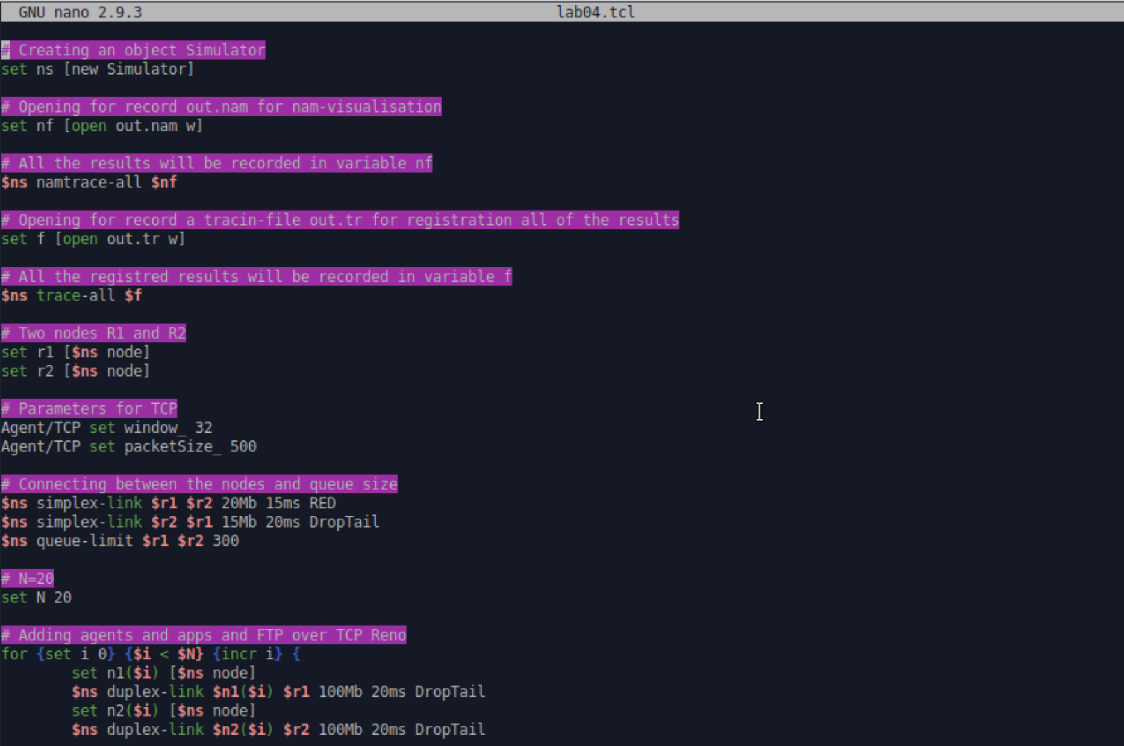
Рисунок 1
Прописываем код с подробными комментариями(рис. 2).
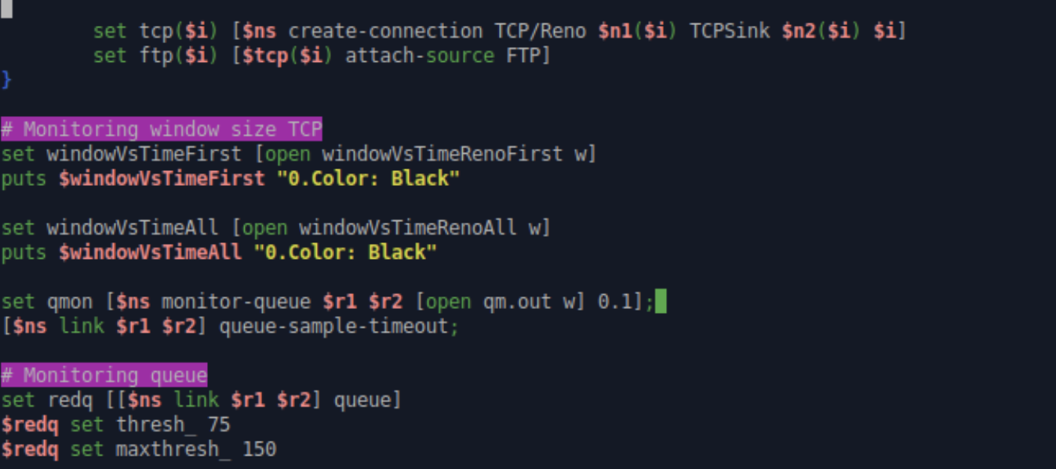
Рисунок 2
Прописываем код с подробными комментариями(рис. 3).
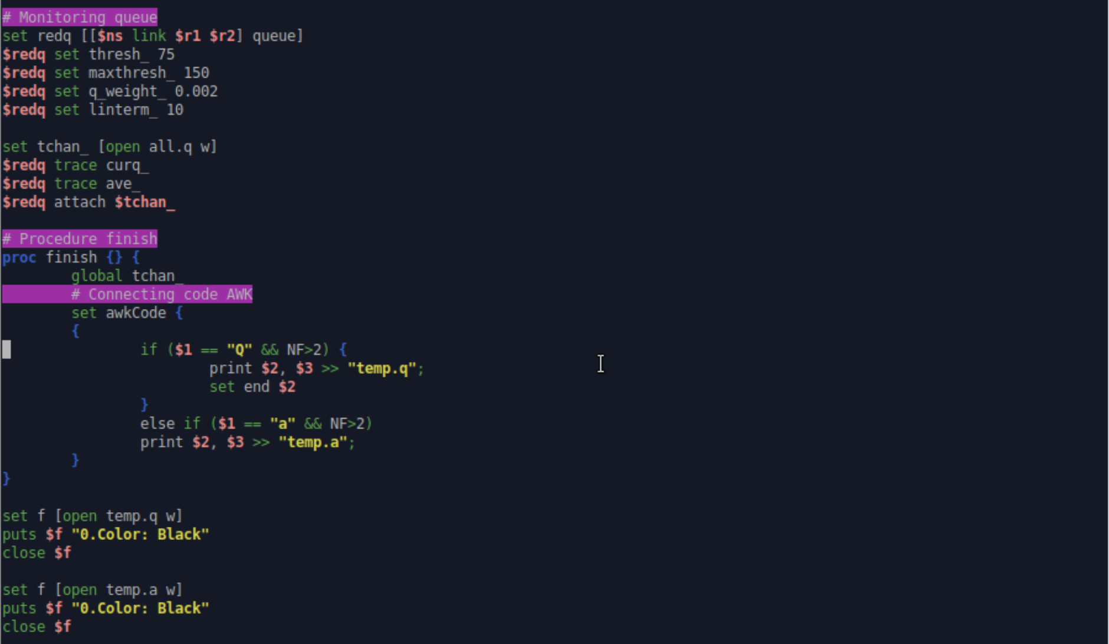
Рисунок 3
Прописываем код с подробными комментариями(рис. 4).
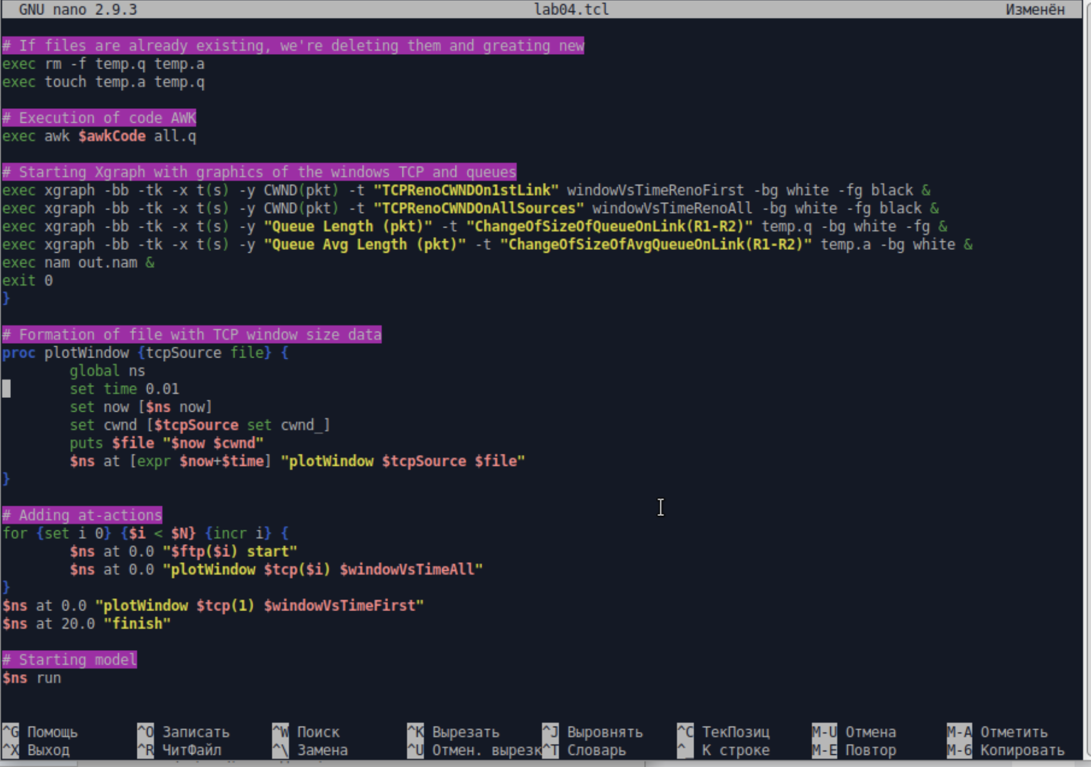
Рисунок 4
Получаем работающую модель, отмечены потерянные пакеты и сам трафик(рис. 5).
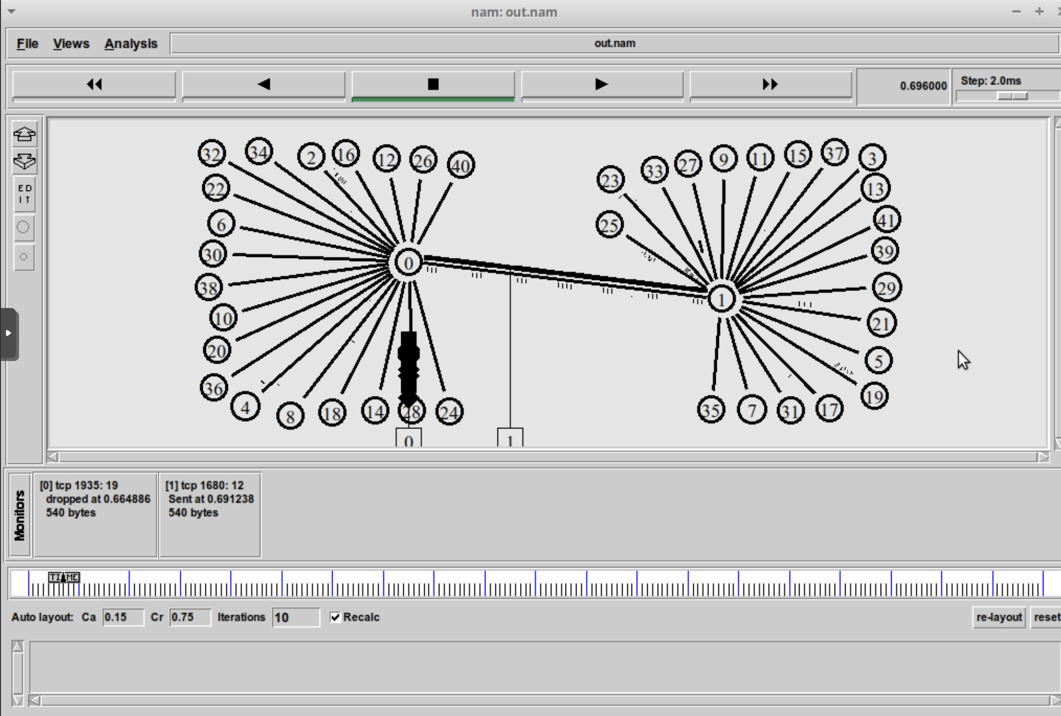
Рисунок 5
Код для отображения в Xgraph включен в код самой модели. Изменение размера окна TCP на линке 1-го источника при N=20(рис. 6).
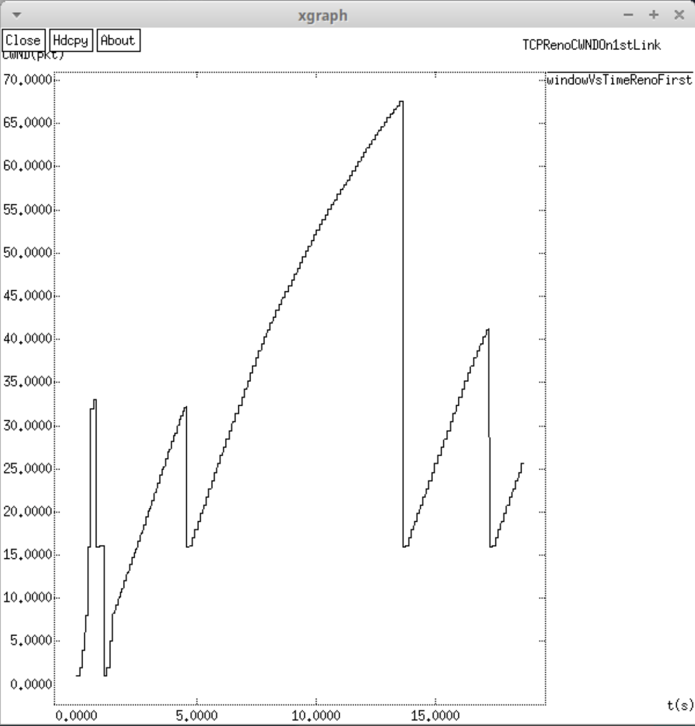
Рисунок 6
Изменение размера окна TCP на всех источниках при N=20(рис. 7).
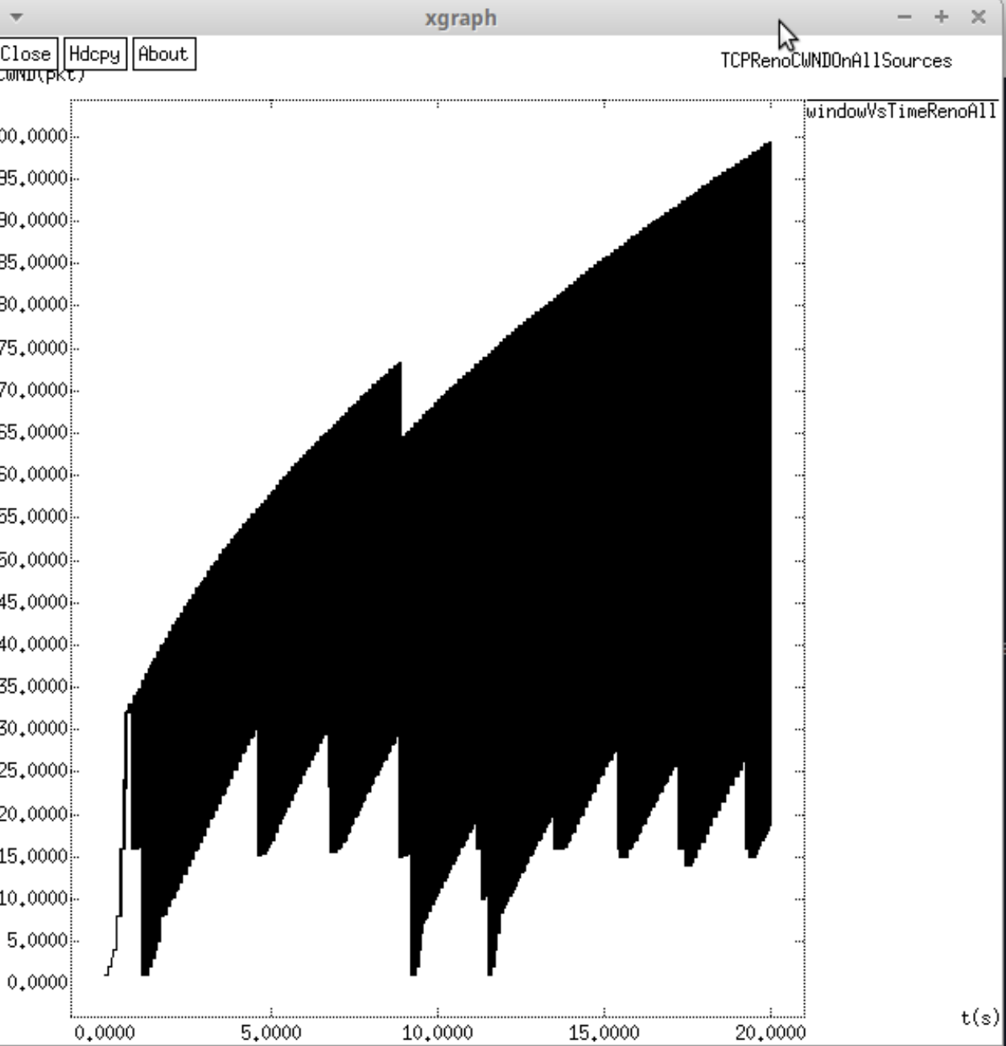
Рисунок 7
Изменение размера длины очереди на линке (R1–R2) при N=20, qmin = 75, qmax = 150(рис. 8).
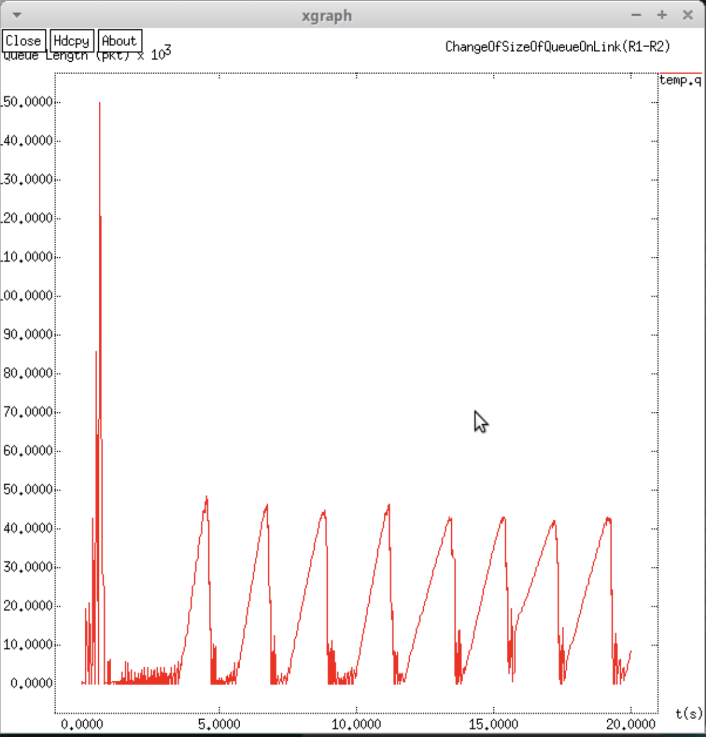
Рисунок 8
Изменение размера средней длины очереди на линке (R1–R2) при N=20, qmin = 75, qmax = 150(рис. 9).
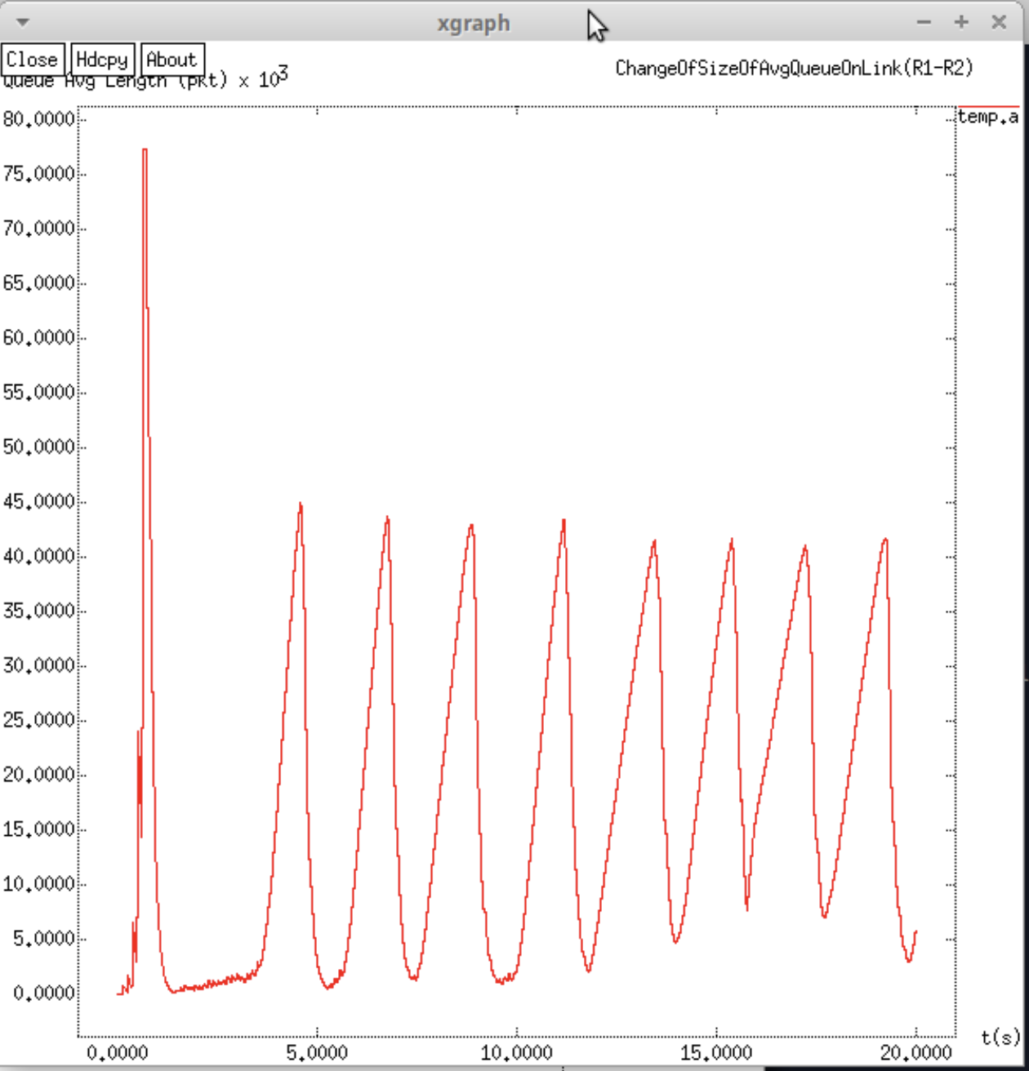
Рисунок 9
Теперь сделаем такие же графики в GNUPlot. Для этого меняем наш скрипт graph_plot.gpi из прошлой лабораторной работы(рис. 10).
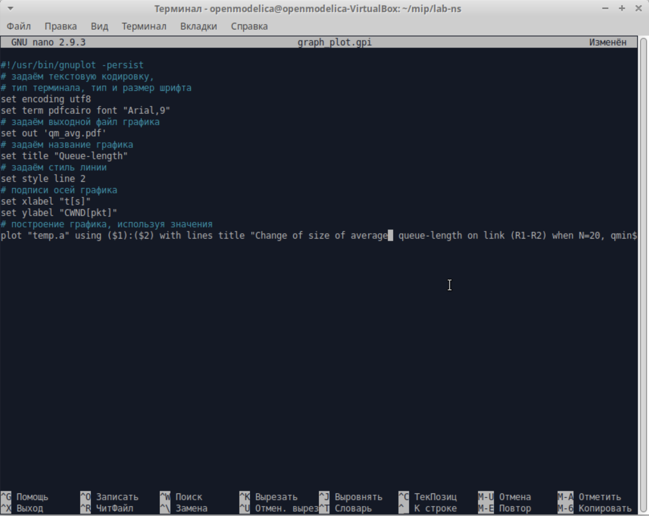
Рисунок 10
Изменение размера окна TCP на линке 1-го источника при N=20(рис. 11).
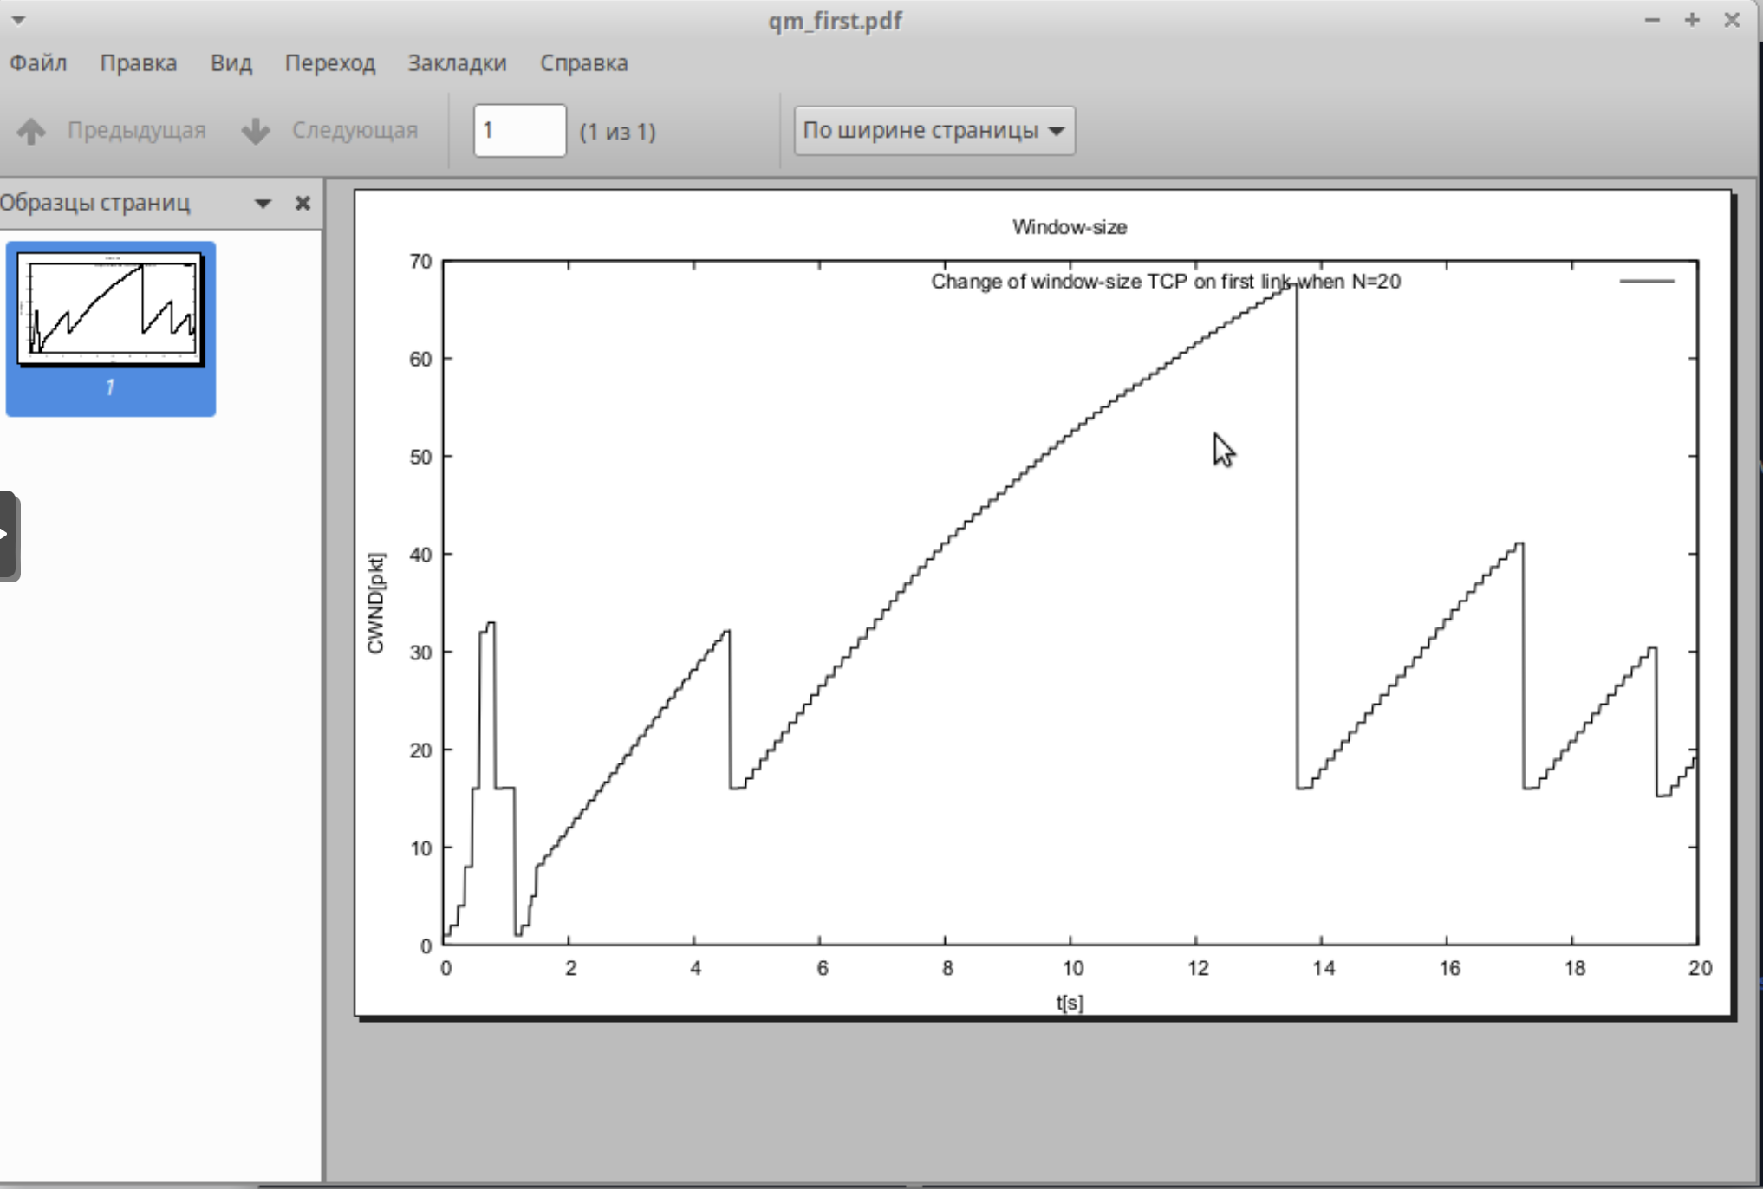
Рисунок 11
Изменение размера окна TCP на всех источниках при N=20(рис. 12).
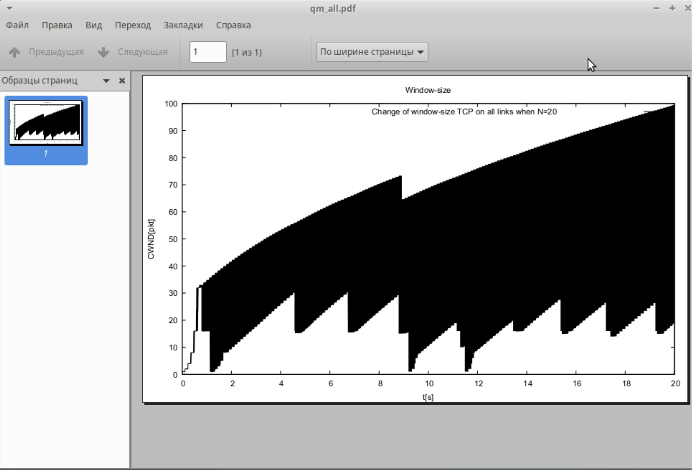
Рисунок 12
Изменение размера длины очереди на линке (R1–R2) при N=20, qmin = 75, qmax = 150(рис. 13).
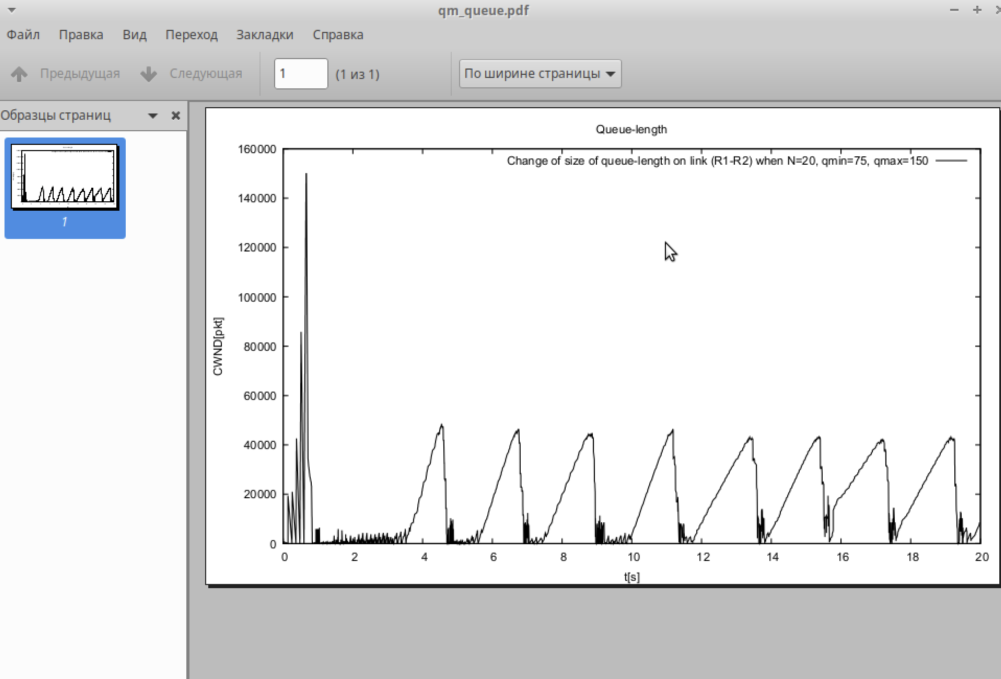
Рисунок 13
Изменение размера средней длины очереди на линке (R1–R2) при N=20, qmin = 75, qmax = 150(рис. 14).
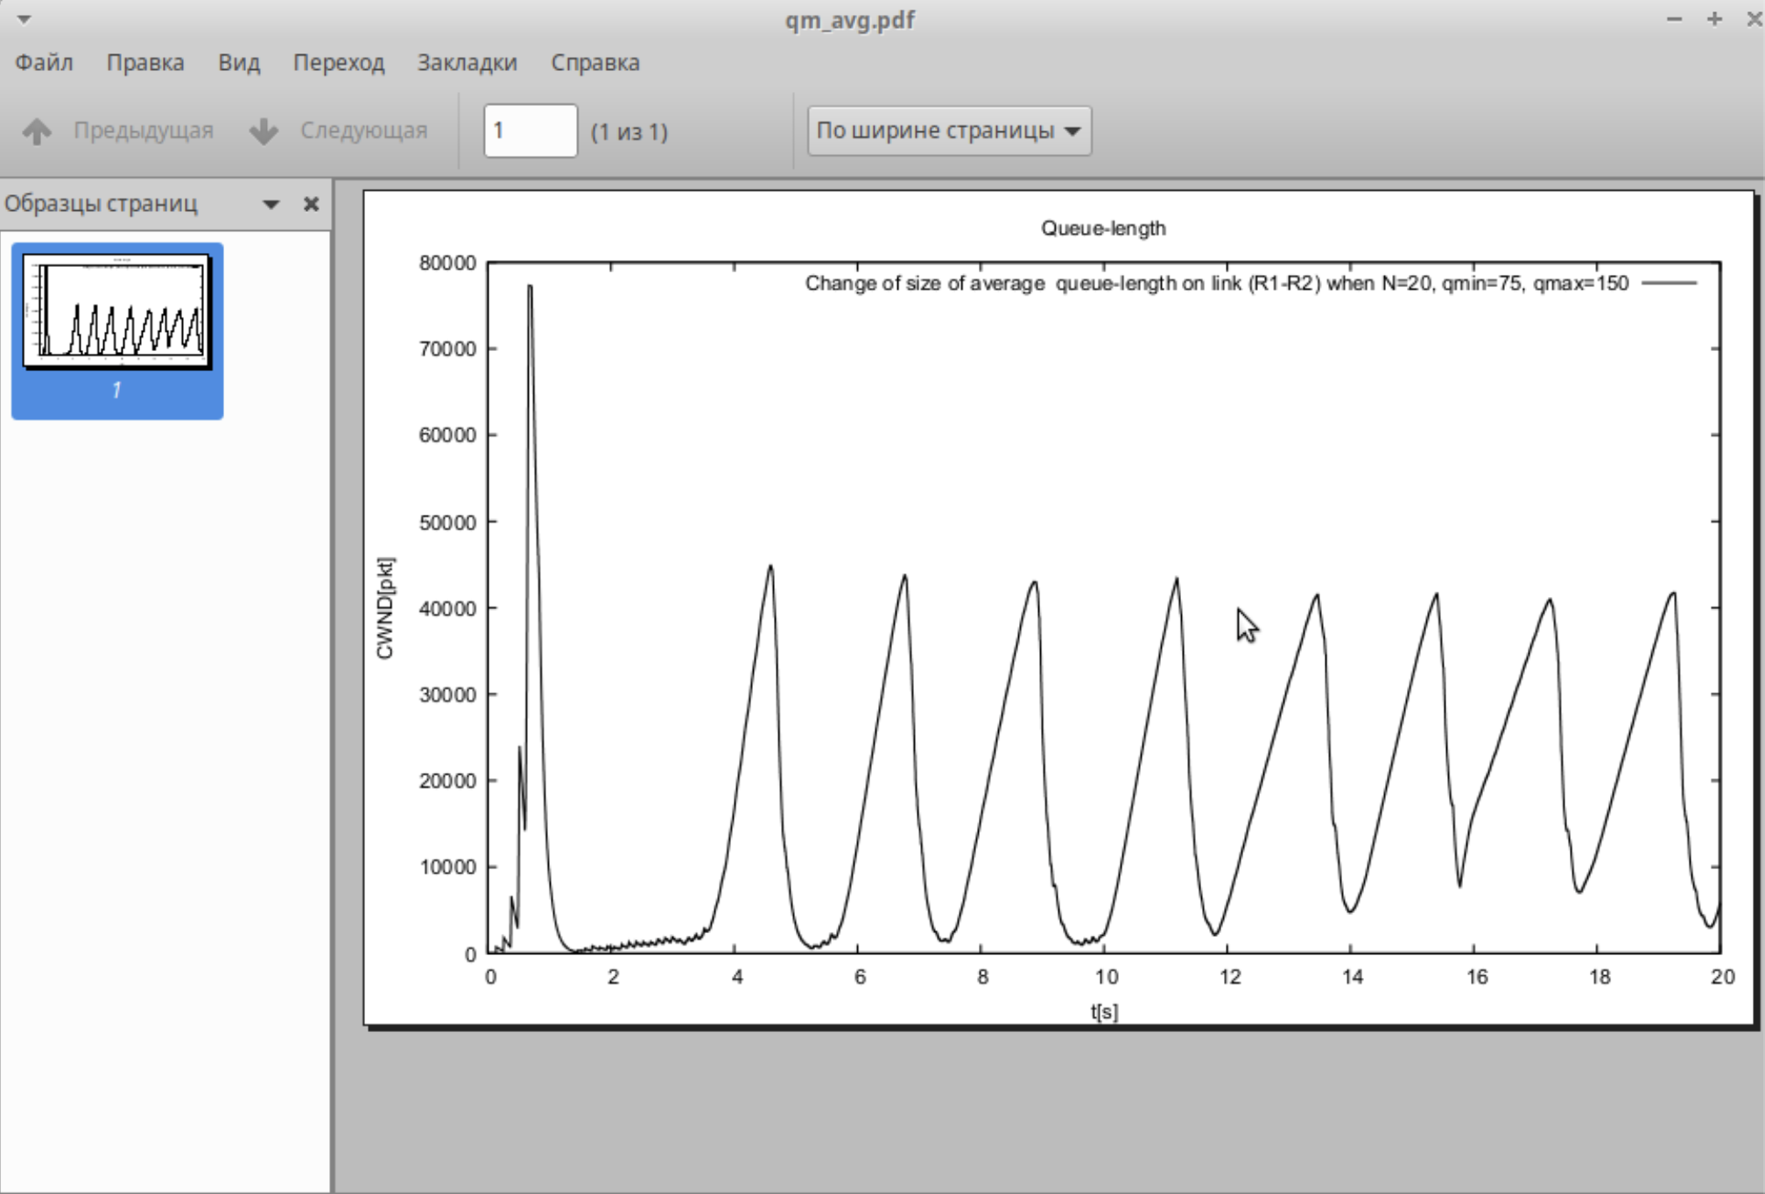
Рисунок 14

6. Выводы
Мы смогли с помощью ранее полученных шаблонов и знаний реализовать сложную модель с N=20 и закончили прохождение данной темы.

